Station 6: Das KaDeWe

Lies den Text:
Das KaDeWe - das Kaufhaus des Westens - ist ein riesengroßes Kaufhaus. Hier kann man bummeln, einkaufen oder einfach nur schauen. Die Lebensmittelabteilung im 6. Stock ist ein „Highlight" mit Delikatessen aus der ganzen Welt.
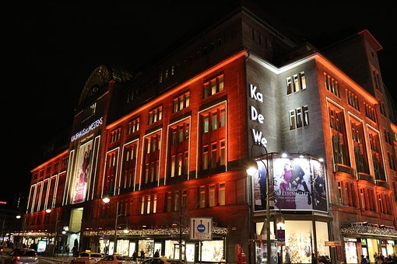

Aufgabe 1:
Ihr sollt ”Til te hos kejseren” spielen (huskeleg)
Eine Person zieht eine Karte und macht einen Satz:

In KaDeWe kann man WEIN kaufen

Die nächste Person zieht eine neue Karte und macht einen neuen Satz mit dem vorigen Wort und dem neuen Wort:

--> In KaDeWe kann man WEIN UND KÄSE kaufen

--> In KaDeWe kann man WEIN UND KÄSE und HOSEN kaufen usw. usw.

Aufgabe 2:
Wofür steht die Abkürzung „KaDeWe“ und was bedeutet sie auf Dänisch?

Wörter zum Ausschneiden:

Wein (vin)

Käse (ost)

Brot (brød)

Hosen (bukser)

Delikatessen (delikatesser)

Schmuck (smykker)

Parfüm (parfume)

Fleisch (kød)

Kleider (tøj)

Schuhe (sko)

